Data..........................2026r
ZAMAWIAJĄCY DOSTAWCA
Zakład Usługowo Produkcyjny
Lasów Państwowych
91-073 Łódź, ul. Legionów 113
tel. 42-632 23 62
e-mail: zup@lodz.lasy.gov.pl

Proszę o podanie adresu e-mail, w celu przesyłania faktur w formie elektronicznej
…………………………………………………………………………………..…………………
Osoba do kontaktu w sprawie realizacji zamówienia (tel. / e-mail)
…………………………………………………………………………………..…………………

DRUK ZAMÓWIENIA NA DRUKARKI TERMICZNE DO REJESTRATORA LEŚNICZEGO

Oferta aktualna na zamówienia złożone od 01.07.2026r. do 31.08.2026r.

Nazwa | Cena sprzedaży netto zł dla LP | Ilość zamówiona
Drukarka SEWOO LK-P43 - w zestawie:  https://www.rejestratory.info/produkt/sewoo-lkp43  - Moduł Bluetooth  - Akumulator, ładowarka sieciowa i samochodowa  - Torba na zestaw z rejestratorem  Dostawa i serwis gwarancyjny i pogwarancyjny firma TAKMA | 2.654,00 | 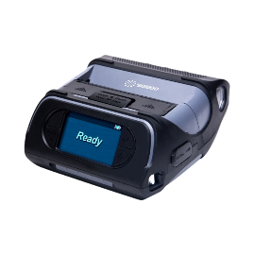
 |  | …………… sztuk
Akcesoria dodatkowe do drukarki SEWOO LK-P43
Ładowarka sieciowa | 231,-
Ładowarka samochodowa | 231,-
Akumulator | 434,50
Kabel RS | 74,80
Papier termiczny | 7,48
Drukarka ZEBRA ZQ521- w zestawie:  https://www.rejestratory.info/produkt/zebra-zq521  - Moduł Bluetooth  - Akumulator, ładowarka sieciowa i samochodowa  - Torba na zestaw z rejestratorem  Dostawa i serwis gwarancyjny i pogwarancyjny firma TAKMA | 2.514,50 | 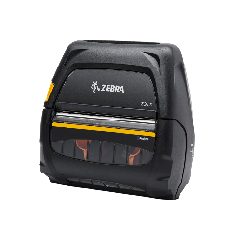
 |  | ……………… sztuk
Akcesoria dodatkowe do drukarki ZEBRA ZQ521
Ładowarka sieciowa | 104,50
Ładowarka samochodowa | 99,-
Akumulator o pojemności standardowej | 467,50
Akumulator o pojemności rozszerzonej | 665,50
Stacja dokująca dla pojedyń. akumulatora w wersji std i rozszerz. | 544,50
Papier termiczny | 6,55
Kontrakt serwisowy | 460,90

Nazwa |  | Cena sprzedaży netto zł dla LP | Ilość zamówiona
Drukarka HONEYWELL RP4 w zestawie:  https://www.rejestratory.info/produkt/honeywell-rp4  - Moduł Bluetooth  - Akumulator, ładowarka sieciowa i samochodowa  - Torba na zestaw z rejestratorem  Dostawa i serwis gwarancyjny i pogwarancyjny firma TAKMA |  | 2.525,00 | 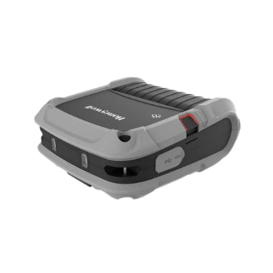
 |  |  | …………….. sztuk
 | Akcesoria dodatkowe do drukarki HONEYWELL RP4
 | Ładowarka sieciowa | 192,50
 | Ładowarka samochodowa | 126,50
 | Akumulator | 429,-
 | Papier termiczny | 7,48
Drukarka SEWOO LK-P400 - w zestawie:  https://www.rejestratory.info/produkt/sewoo-lkp400  - Moduł Bluetooth  - Akumulator, ładowarka sieciowa i samochodowa  - Torba na zestaw z rejestratorem  Dostawa i serwis gwarancyjny i pogwarancyjny firma TAKMA |  | 2.536,00 | 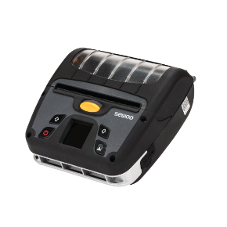
 |  |  | …………… sztuk
 | Akcesoria dodatkowe do drukarki SEWOO LK-P400
 | Ładowarka sieciowa | 104,50
 | Ładowarka samochodowa | 64,90
 | Akumulator | 496,10
 | Papier termiczny | 7,09
Drukarka SEIKO MPA-40 - w zestawie:  https://www.rejestratory.info/produkt/seiko-mpa40  - Moduł Bluetooth  - Akumulator, ładowarka sieciowa i samochodowa  - Torba na zestaw z rejestratorem  Dostawa i serwis gwarancyjny i pogwarancyjny firma TAKMA |  | 2.078,00 | 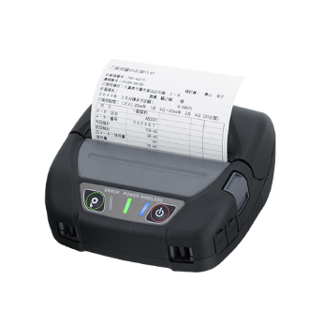
 |  |  | …………… sztuk
Akcesoria dodatkowe do drukarki SEIKO MPA-40
Ładowarka sieciowa |  | 214,50
Ładowarka samochodowa |  | 209,00
Akumulator |  | 492,80
Papier termiczny |  | 7,50
Drukarka BIOXOLON SPP-R410 - w zestawie:  https://www.rejestratory.info/produkt/bixolon-sppr410  - Moduł Bluetooth  - Akumulator, ładowarka sieciowa i samochodowa  - Torba na zestaw z rejestratorem  Dostawa i serwis gwarancyjny i pogwarancyjny firma TAKMA |  | PROMOCJA  1.921,00 | 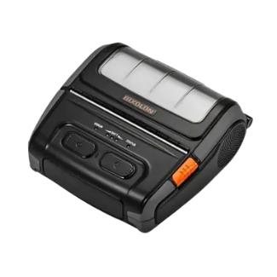
 |  |  | …………… sztuk
Akcesoria dodatkowe do drukarki BIOXOLON SPP-R410
Ładowarka sieciowa |  | 126,50
Ładowarka samochodowa |  | 113,30
Akumulator |  | 408,10
Papier termiczny |  | 7,60
Do powyższych cen należy doliczyć podatek VAT 23 %
Warunki realizacji:
Termin realizacji: do uzgodnienia.
Płatność: Przelew 14 dni.

……………………………
Podpis zamawiającego

